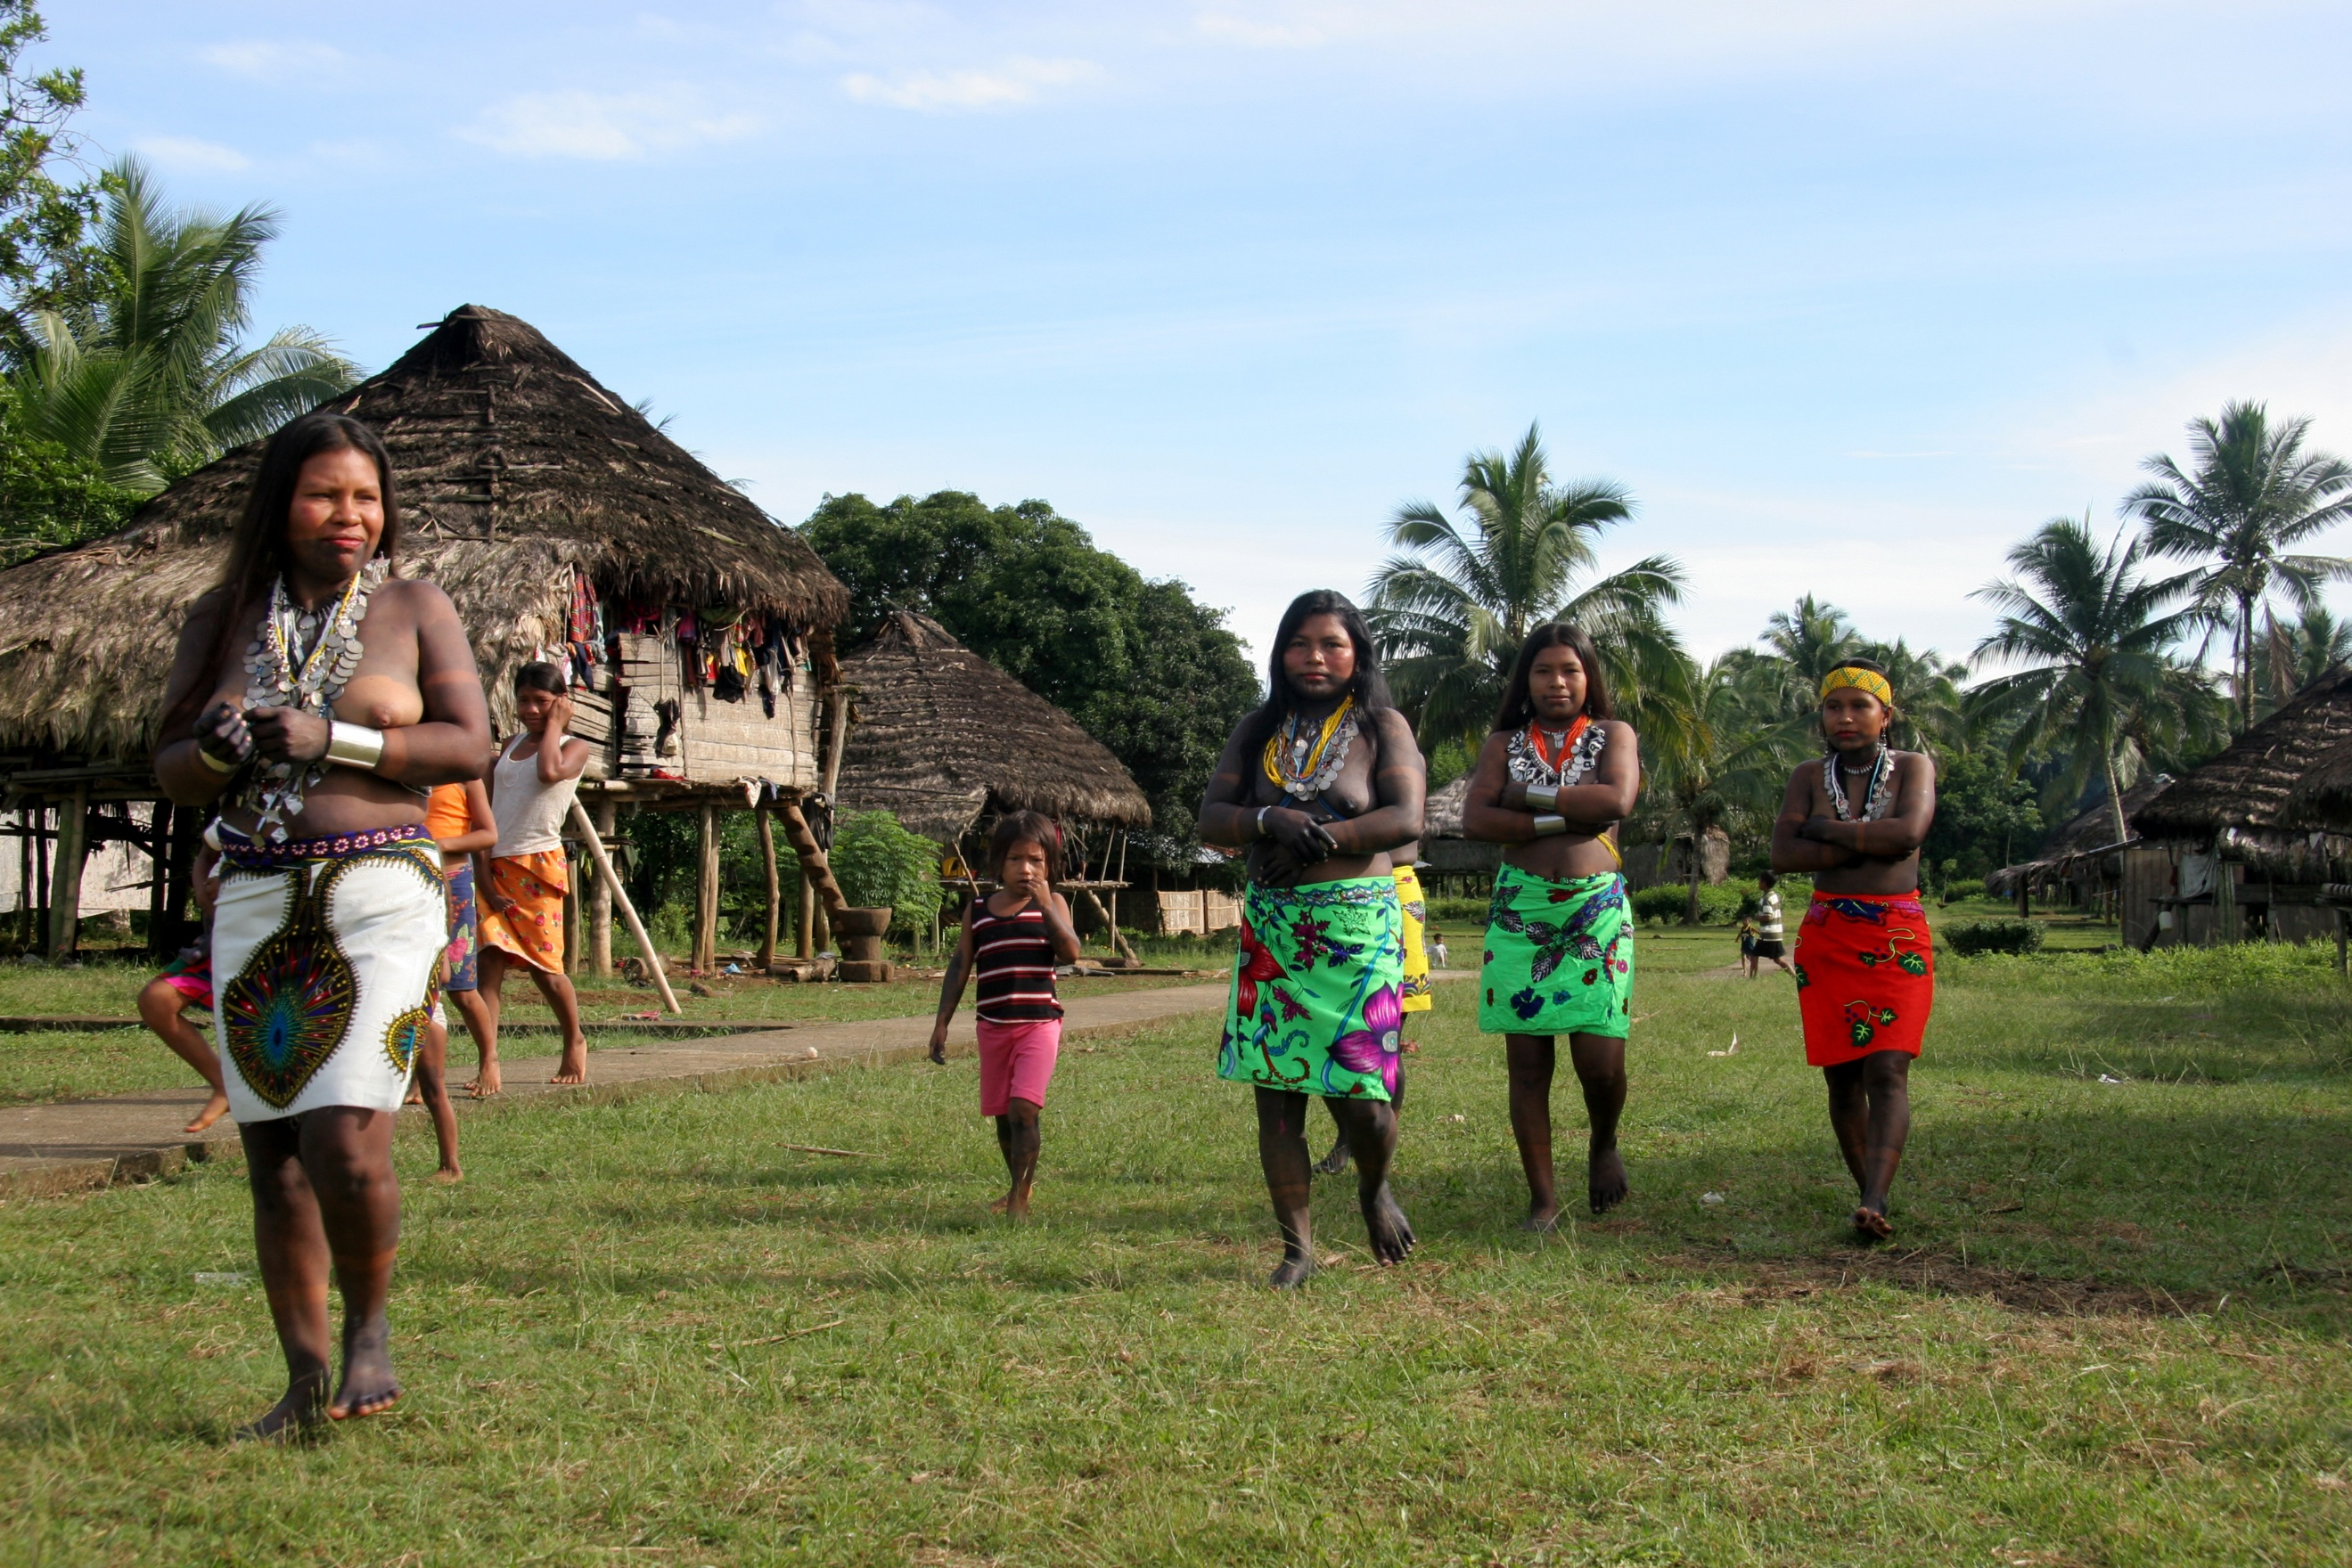
Análisis de la Situación de Salud

Región de Salud de Darién

2024

DOCTOR CLEVER GONZALEZ. DIRECTOR REGIONAL DE SALUD
DOCTOR JOSE ANGEL HERNANDEZ. PLANIFICADOR
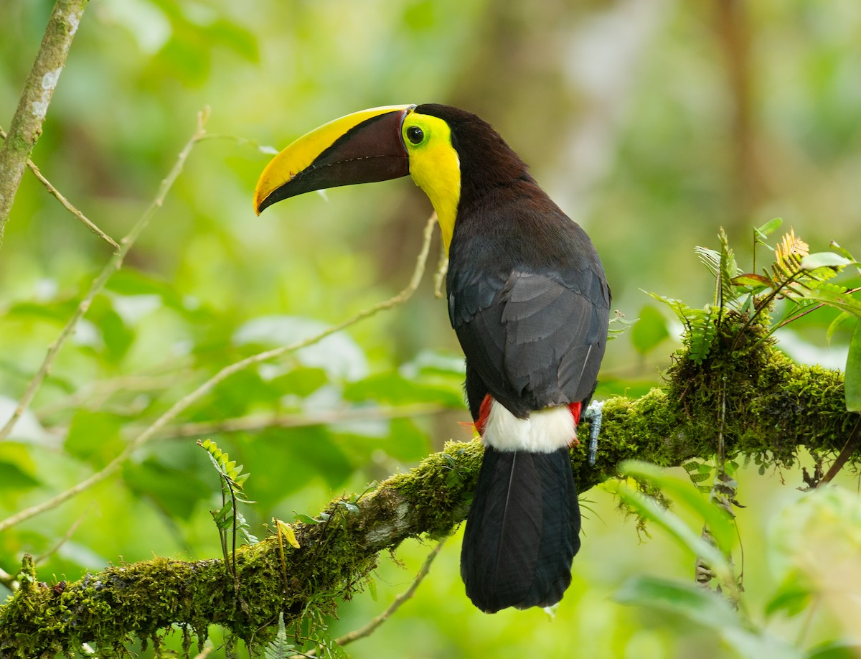

La provincia de Darién, situada en el extremo oriental de Panamá, se caracteriza por su diversidad cultural y sus desafíos específicos en salud pública. La mayoría de la población, compuesta por comunidades indígenas y afrodescendientes, enfrenta dificultades relacionadas con enfermedades prevalentes, acceso limitado a los servicios médicos y los determinantes sociales de la salud.
El Análisis de la Situación de Salud (ASIS) en Darién busca abordar estas problemáticas mediante un estudio detallado que permita identificar las necesidades prioritarias de salud. Este análisis sirve como base para la formulación de estrategias adaptadas a las realidades locales, orientadas hacia un sistema sanitario más inclusivo y equitativo. El objetivo final es mejorar la calidad de vida de los habitantes de la región.

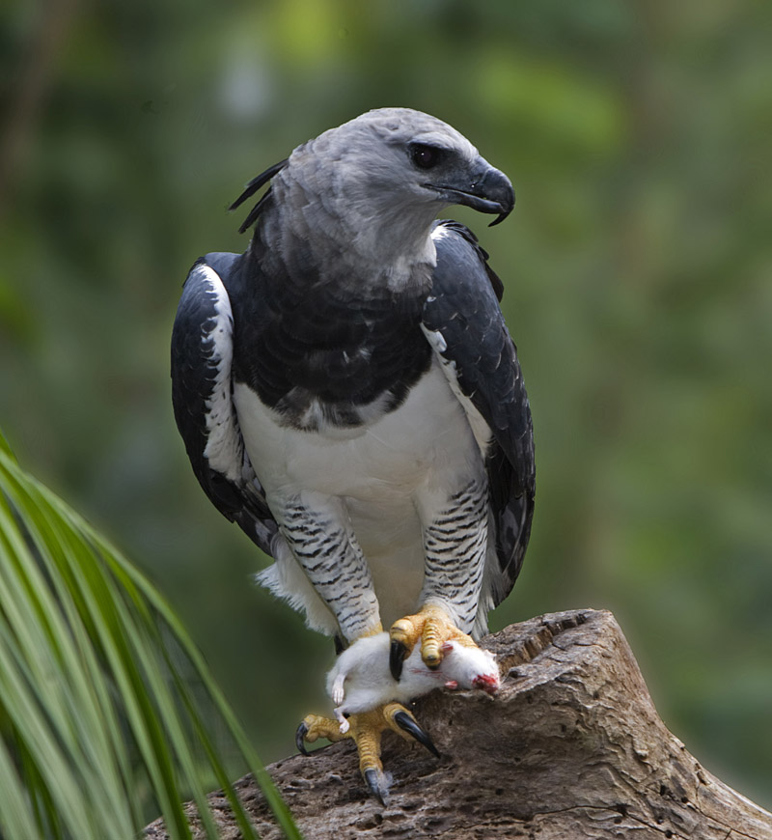
Convocatoria: Se reúne a representantes de instituciones y actores clave desde el nivel local hasta el regional para fomentar la colaboración y participación.
Presentación: Se expone el objetivo de la guía, el plan de trabajo y las fechas de entrega de resultados, asegurando una comprensión clara del proceso a seguir.
Definición de Roles: Se identifican y asignan funciones y responsabilidades en función de las competencias necesarias para desarrollar el análisis.
Planificación: Se elabora un cronograma de actividades tanto a nivel local como regional, garantizando una estructura organizada.
Monitoreo y Seguimiento: Se diseña un plan para supervisar la implementación de la guía, asegurando el cumplimiento de los objetivos establecidos.
Evaluación del Proceso: Se evalúan los resultados obtenidos y se identifican oportunidades de mejora.
Informe Final: Se redacta un informe a manera de narrativas en secciones llamadas fotografías que recoge los hallazgos y se presenta al Departamento de Análisis de Situación y Tendencia de Salud (DIPLAN).

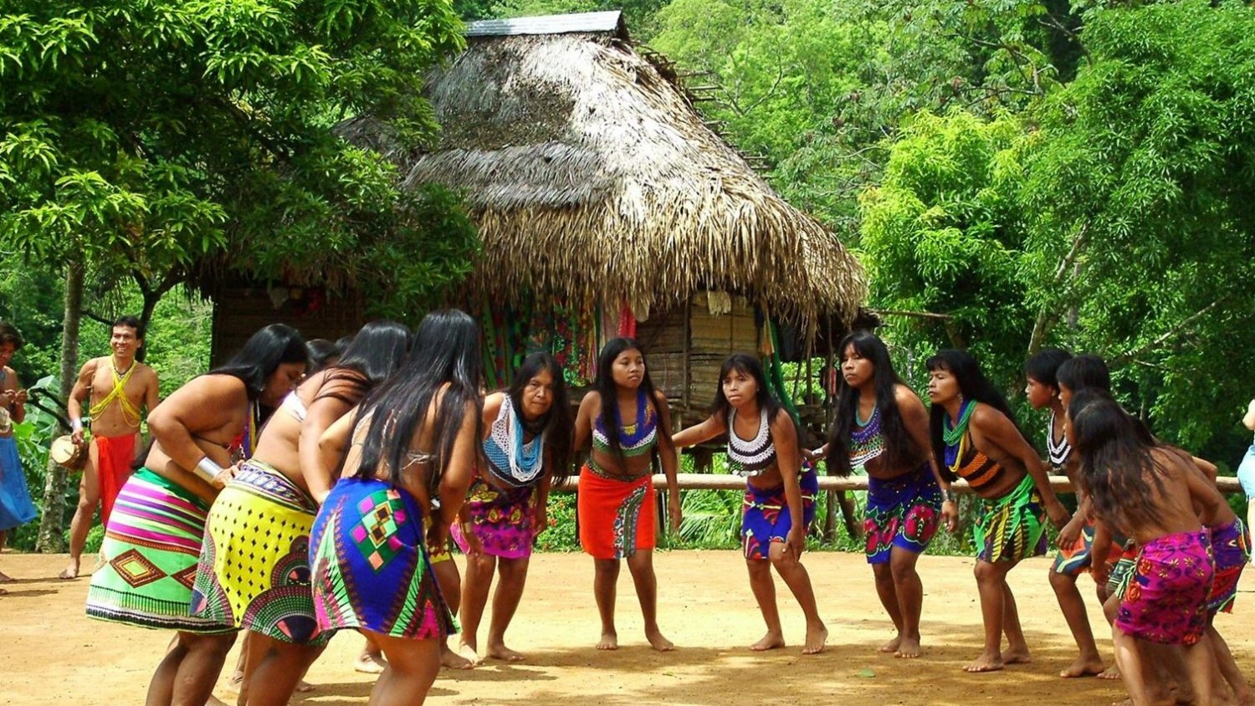

Fortalezas
- Rica diversidad cultural para implementar estrategias de salud culturalmente adaptadas
- Amplia biodiversidad y zonas protegidas: Parque Nacional Darién, con 579,000 hectáreas (Patrimonio de la humanidad, UNESCO)
- Progreso económico, con una reducción de 4% (16.2%) en pobreza extrema y el casi 10% en pobreza (35.9%)
- La atención primaria y la descentralización mejoran el acceso y la calidad de los servicios
Fotografía 1
Oportunidades
- Potencial para fortalecer la participación de comunidades indígenas y afrodescendientes en gestión de salud y el cuidado ambiental, con la existencia de comités de salud y JAAR
- Junta Técnica Provincial para discutir problemas y logros, sin incluir la planificación del MINSA
- Interés por implementar medidas de conservación ambiental

Debilidades
- Problemas significativos para bienes y servicios básicos.
- La deforestación y la mala gestión de residuos con una fiscalización débil
- 21.2% de la cobertura boscosa con sobreexplotación de recursos, deforestación, y contaminación
- Actividades agrícolas y ganaderas con bajos ingresos mensuales (menos de 97 dólares)
- Último lugar (0.64) de Índice de Desarrollo Humano (IDH). La comarca Emberá Wounaan, tuvo 0,53, con Guna Yala y Ngäbe Buglé (2018)

Amenazas
- Los desastres naturales, ponen en riesgo la salud y el desarrollo económico de la población. La comarca Emberá Wounaan es una región con menor capacidad de adaptación al cambio climático, Análisis espacial de la vulnerabilidad al cambio climático
- Comarca Emberá, índices de pobreza y extrema pobreza en 2023 fueron de 65.3% y 35.5%, de las más altas
- Sobreexplotación de recursos y la contaminación peligran no la biodiversidad y los recursos hídricos
Fortalezas
- Incremento de la esperanza de vida en los últimos 30 años (75 años)
- Altas coberturas de vacunación, se logró 95% en Sarampión (2024)
- Cultura rica y resiliente, luchan para preservar sus tradiciones
- Mayor acceso a salud reproductiva y educación (Tasa global de fecundidad en 1990 6 hijos, 2022, 2.7 hijos)

Oportunidades
- Crecimiento en la población mayor, oportunidad de desarrollo de atención geriátrica.
Fotografía 2
- La urbanización y el fortalecimiento cultural permite políticas de salud más inclusivas.
- Intervenciones integrales en salud pública para abordar tanto enfermedades crónicas como infecciosas.
- Uso de datos epidemiológicos para orientar programas más específicos

Debilidades
- Tasa de mortalidad infantil (19.8) y materna (3.65), en 2020, aún alta y disparidades en comparación con el promedio nacional.
- Limitado acceso a servicios de salud en áreas rurales y dispersas, especialmente en la comarca Emberá-Wounaan.
- Problemas estructurales como deficiencias en saneamiento básico y falta de personal en programas claves como el PAI.
- Aumento en prevalencia de enfermedades crónicas no transmisibles. Enfermedades cardiovasculares como causas de muerte.

Amenazas
- Retos logísticos significativos debido a la geografía de Darién, que dificulta la implementación de servicios de salud.
- Incremento en la mortalidad infantil en Darién
- Persistencia de enfermedades infecciosas y aumento como la tuberculosis
- Vulnerabilidad socioeconómica que impacta la calidad de vida y el acceso a servicios esenciales
- Alta prevalencia del tabaquismo, principalmente en la comarca

Fortalezas
- Profesionales capacitados en Epidemiología con experiencia en Vigilancia Epidemiológica, y el uso de SISVIG
- Red integrada de servicios públicos con puestos de salud, hospitales y centros materno-infantiles.
- Cobertura en toda la provincia 24/7
- Se organiza capacitaciones semanales y hay iniciativas para fortalecer la cobertura

Oportunidades
- Implementar mejoras en accesibilidad geográfica y transportes optimizaría el acceso
- Reciente surgimiento de clínicas y farmacias privadas complementa la atención
Fotografía 3
- Continuo desarrollo de sistemas tecnológicos en salud y otros
- Programas inclusivos: Fomentar políticas para apoyar a poblaciones vulnerables, como personas con discapacidad, mediante rehabilitación y educación inclusiva.

Debilidades
- Recursos humanos y equipo limitados en epidemiología, y control de vectores y personal.
- Formación limita en investigación
- Infraestructura en malas condiciones
- Dificultades logísticas: Obstáculos en la movilidad debido a la dispersión poblacional y costos fluctuantes de transporte.
- Falta de instalaciones CSS

Amenazas
- La dispersión poblacional y las características de Darién dificultan el acceso a servicios, y favorecen enfermedades vectoriales
- Presión en recursos del MINSA se suple demanda de asegurados
- Barreras culturales y falta de concienciación dificultan la inclusión de comunidades vulnerables, y empeoran la vigilancia sanitaria
- Fluctuaciones económicas: Costos de transporte y suministro pueden afectar la sostenibilidad de los servicios de salud
Fortalezas
- Atención continua: Las instalaciones funcionan las 24 horas del día
- Control de calidad: Se realizan auditorías anuales de expedientes y administrativas en las instalaciones principales, lo que ayuda a mantener protocolos normados

Oportunidades
Fotografía 4
- Medición de satisfacción del usuario con encuestas formales de satisfacción podría aportar a la mejora continua
- Auditorías sociales: podría mejorar la cobertura y la percepción pública.
- Ampliación de servicios: La incorporación del Hospital General de Metetí, podría cubrir necesidades quirúrgicas y de especialidades no atendidas

Debilidades
- Limitación de cupos: El laboratorio opera con cupos diarios y urgencias, pero la mayoría de las instalaciones no tienen el servicio
- Falta de personal en todas las ramas. Aunque hay un cirujano y gineco-obstetra, no se cuenta con un anestesiólogo, limitando los servicios quirúrgicos.
- Escasez de medicamentos para una población con el MINSA como única alternativa principalmente

Amenazas
- Monitoreo irregular: Aunque existen formularios para reportar fallas terapéuticas o de equipos, el monitoreo no es constante, por falta de personal en este apartado
- Falta de seguridad para las instalaciones y personal lo exponen a situaciones peligrosas
- Dependencia de cupos está sujeta a la disponibilidad del recurso humano lo que puede generar insatisfacción entre los usuarios que consideran demoras en la atención

Fortalezas
- Existencia de redes comunitarias organizadas: Comités de Salud, Juntas Administradoras de Acueductos Rurales
- Colaboración con organismos internacionales como OPS, UNICEF, y la OIM, ONG’s que aportan recursos y apoyo técnico en atención a migrantes y violencia basada en género.
- Apoyo en la salud mental comunitaria y en la inclusión económica de migrantes.
Oportunidades
- Continuar en coordinación con los organismos internacionales.
Fotografía 5
- Participación de la población en actividades de resiliencia comunitaria y salud.
- Promover más actores sociales y organizaciones para cubrir áreas desatendidas.

Debilidades
- Lista de espera para servicios, lo que indica un potencial déficit en la capacidad instalada de atención.
- Necesidad de mayor capacidad organizativa y recursos para cubrir todas las necesidades de migrantes y población vulnerable.
- Dependencia de donaciones y apoyo externo para cubrir necesidades esenciales.

Amenazas
- Inestabilidad en el flujo de recursos y donaciones provenientes de organismos internacionales.
- Crecientes desafíos migratorios que demandan más infraestructura y personal especializado.
- Riesgo de conflictos sociales en comunidades debido a la presión sobre los servicios de salud.

Fortalezas
- Promoción de la salud y la prevención de enfermedades, alineándose con modelos modernos de atención.
- Programas de atención integral y extensión de coberturas como FORIS.
- Implementación de equipos básicos de salud y jornadas de atención primaria 24/7
- Avances en infraestructuras como el Hospital General de Metetí, y San José de La Palma, aunque en desarrollo.

Oportunidades
- Posibilidad de mejorar mediante auditorías más frecuentes y ajustadas a los programas.
- Construcción y adecuación de instalaciones, como el MINSA-Capsi en Santa Fe
- Fortalecimiento de alianzas interinstitucionales e intersectoriales para optimizar recursos y mejorar el acceso.
Fotografía 6
- Revisión y actualización de la cartera de servicios para atender mejor las necesidades de la población.

Debilidades
- Infraestructura sanitaria en condiciones deplorables en ciertas áreas y escasez de insumos esenciales.
- Limitaciones en recursos humanos, con personal insuficiente y poco motivado.
- Falta de planificación operativa anual a nivel de cumplimiento de programas.
- Inexistencia de una norma que regule la reevaluación de la cartera de servicios.
- Escasez de ambulancias y dificultades en el manejo de urgencias, lo que afecta la capacidad de respuesta.

Amenazas
- Presupuesto de funcionamiento en extremo insuficiente
- Dependencia de una centralización de insumos vitales, como médicos quirúrgicas, medicamentos
- Dependencia de financiamiento externo, como el BID, proyectos y programas clave.
- Población dispersa y barreras socioculturales
- Problemas de seguridad que afectan tanto a los pacientes como al personal de salud.
Fortalezas
- Personal experimentado y comprometido
- Existencia de manuales de procedimientos administrativos aplicados por jefes de departamento.
- Implementación del Sistema Informático de Salud (SEIS) en hospitales y centros médicos clave desde 2016.
- Herramienta SIMEPLANS que facilita la planificación operativa y el monitoreo de programas.

Oportunidades
- Creación de una nueva región de salud para atender necesidades del sector indígena.
- Ampliación de cobertura sanitaria a poblaciones desprotegidas, como migrantes, indígenas
Fotografía 7
- Implementación piloto de sistemas como SALMI en subcentros, lo que optimiza la logística de medicamentos e insumos.
- Desarrollo de la descentralización para mejorar la gestión de recursos humanos y presupuestarios.

Debilidades
- Falta de presupuesto adecuado para cumplir con las políticas de salud.
- Déficit de recursos humanos con el perfil necesario, lo que genera desgaste y retrasos en metas.
- Centralización de decisiones clave como medicamentos y equipos.
- Débil coordinación interdisciplinaria y limitada colaboración con la CSS.

Amenazas
- Percepción de improvisación en ocasiones en el nivel central y decisiones políticas que afecta el desempeño regional.
- Riesgos relacionados con la descentralización debido a falta de personal calificado y presupuesto insuficiente.
- Desafíos en la implementación de cambios en el modelo de gestión, debido a lineamientos poco claros y falta de recursos.
- Dificultades presupuestarias del Estado que limitan la ejecución de la región.

Fortalezas
- ASIS, para identificar la situación actual en la planificación regional.
- Plan quinquenal y un POA regional registrado en SIMEPLANS para dar seguimiento a prioridades de salud.
- Uso de sistemas de información avanzados como SIES, SEIS y SISVIG_PLUS, entre otros, para la gestión y vigilancia de salud.
- Incentivos económicos, como bonos anuales, que benefician al personal.

Oportunidades
- Inclusión de directivos locales en presupuestación y planificación
- Fortalecimiento del sistema de incentivos enfocado en productividad, eficiencia y desarrollo personal, como capacitaciones académicas.
Fotografía 8
- Mejorar la distribución del presupuesto de salud, entre salud pública, ambiente y atención médica.
- Tecnologías modernas para la gestión financiera y logística, como ISTMO y SALMI.

Debilidades
- Falta de instalaciones de salud de la CSS, lo cual limita la planificación y programación conjunta.
- Objetividad limitada en el análisis de situación, afectada por la premura en su elaboración.
- Los presupuestos carecen de una base sólida, con poca participación de los directivos locales en su diseño.
- Inexistencia de personal de mantenimiento capacitado a nivel regional, con dependencia de decisiones centrales para reparaciones.

Amenazas
- Incremento de brechas en gasto público per cápita y acceso desigual a servicios sanitarios.
- Sobreutilización del sistema por usuarios de áreas periféricas, causando desgaste de recursos humanos.
- Dependencia excesiva del presupuesto público sin explorar plenamente autogestión y cooperaciones.
- Ineficiencias por enfoques de gratuidad mal planeados, afectando la calidad.
Fortalezas
- Existe un sistema centralizado para solicitud de presupuesto (SIPRES Web) que permite justificar objetos de gasto.
- Uso de datos macroeconómicos sobre gasto en salud como porcentaje del PIB.
- Existen aportes significativos de autogestión y subsidios estatales para reparar, mantener, y adquirir recursos sanitarios en la región de Darién.

Oportunidades
- Mejora en la capacitación del personal para análisis de costos y recuperación de recursos.
Fotografía 9
- Implementación de tecnología avanzada y fortalecimiento de infraestructura sanitaria.
- Desarrollo de mecanismos regulatorios para mejorar la gestión de donaciones y evitar irregularidades.
- Mayor integración de cooperación externa con objetivos claros y capacitación local

Debilidades
- Falta de evaluación socioeconómica objetiva para recuperación de costos (copagos).
- Limitaciones en la tecnología y complejidad de los servicios de salud en la región, por ejemplo, algunos centros de salud sin SEIS.
- Las tarifas establecidas no reflejan los costos reales, limitando la eficiencia financiera.
- Falta de personal capacitado para gestionar recursos técnicos y financieros.

Amenazas
- Inequidades significativas en el acceso a servicios de salud entre diferentes grupos poblacionales, sujetos a la geografía, influencia política.
- Dificultad para estandarizar prácticas debido a la falta de integración entre entidades.
- Dependencia de decisiones gubernamentales y políticas sobre la ejecución de proyectos

Fortalezas
- Promoción de la atención primaria como enfoque clave, aunque aún debe fortalecerse.
- Reconocimiento de las áreas de inversión necesarias para desarrollar una red integral de servicios de salud, con elaboración de planes quinquenales y de mantenimiento
- Identificación de inequidades y barreras como aspectos prioritarios a abordar
- Excelente relación con el nivel nacional de planificación
Fotografía 10
Oportunidades
- Posibilidad de integrar entidades no conectadas para fomentar la colaboración en lugar de la competencia.
- Fortalecer la rectoría de políticas mediante inversión en la integración interinstitucional y operativa.
- Construcción del Hospital General de Metetí, San José de La Palma, proyectos en áreas indígenas, y la restauración del MINSA Capsi

Debilidades
- Barreras administrativas que limitan procesos y generan ineficiencias en el uso de recursos.
- Lucha de predominancia del manejo del sistema sanitario de enfermedades agudas vs un modelo preventivo, por la limitación de recursos
- Dependencia de decisiones gubernamentales y políticas sobre la ejecución de proyectos

Amenazas
- Inequidades significativas en el acceso a servicios de salud entre diferentes grupos poblacionales, sujetos a la geografía, influencia política.
- Dificultad para estandarizar prácticas debido a la falta de integración entre entidades.
- Dependencia de decisiones gubernamentales y políticas sobre la ejecución de proyectos

- Principales causas de mortalidad: Enfermedades circulatorias, cáncer, diabetes, y tuberculosis en la comarca Emberá-Wounaan.
- Enfermedades vectoriales: Dengue, malaria y leishmaniasis son prevalentes en Darién debido al ecosistema tropical.
- Migración y presión en los servicios de salud: Migrantes internos y externos, incluyendo Ngäbe-Buglé, generan un impacto en la infraestructura y servicios de salud.
- Recursos humanos en salud insuficientes: Faltan médicos y personal especializado, afectando la respuesta a emergencias y necesidades de salud.
- Infraestructura sanitaria deficiente: que afectan la calidad de atención.
- El sistema de saneamiento básico es limitado: contribuyendo al desarrollo de enfermedades infecciosas, vectoriales, etc.
- Alta prevalencia de tabaquismo: especialmente en Emberá-Wounaan, donde factores culturales aumentan los riesgos de enfermedades respiratorias y cardiovasculares.


Fotografía 1
- Incremento presupuestario y creación de un fondo de emergencia: para mejorar infraestructuras sanitarias, adquirir equipos médicos y garantizar el suministro de medicamentos.
- Crear un fondo de emergencia para enfrentar brotes de enfermedades infecciosas y vectoriales.
- Fortalecimiento de la vigilancia epidemiológica: Capacitar personal especializado y asignar recursos adicionales para prevenir y controlar enfermedades como dengue, malaria y leishmaniasis.
- Atención equitativa para migrantes: con programas comunitarios de salud y aseguren acceso equitativo a servicios.
- Inversión en recursos humanos y condiciones laborales: contratar médicos, enfermeras y personal especializado con incentivos en las condiciones laborales con viviendas dignas y medidas de seguridad.
- Renovación de infraestructuras de salud:
- Modernizar clínicas y hospitales existentes y construir nuevas instalaciones equipadas para brindar atención de calidad.
- Enfoque integral en enfermedades y educación sanitaria: con estrategias de prevención y educación, alineadas con determinantes sociales como agua potable, saneamiento y vivienda.
- Control del tabaquismo en la comarca Emberá-Wounaan: con programas educativos, estrategias culturalmente sensibles y políticas estrictas de control de tabaco, incluyendo regulaciones y aumento de impuestos.

